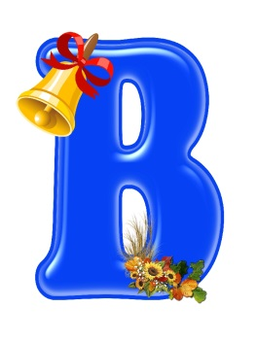

**Жадный Вова**

Из окошка видит Вова:  
Подошла к пруду корова.  
И нахмурил брови Вова,  
Глаз не сводит от пруда:  
- Выпьет воду всю корова -  
Где купаться мне тогда?

***

Вот Валюшка,

Вот Варюшка,

Вот ворона,

Вот ватрушка,

Вот вагончик,

Вот варенье,

Вот про "В"

стихотворенье!

***

Чтоб кормили лапы волка

И зимой не мерзли долгой,

Волк у волка шерсть чесал –

волчьи варежки вязал.

Полезный материал от логопеда

* 👉🏻👉🏻

в речевую копилочку!

Уважаемые родители,

хотите повысить эффективность и результативность

коррекционно-логопедических занятий???



ТАК ВОТ…

Предлагаю организовать дальнейшую работу по автоматизации звукопроизношения с помощью игры «Логопедическое лото»

и стихов - чистоговорок!

ВСЕГО – ТО…

Регулярно играйте и повторяйте слова, вызывающие трудности в произношении вашего ребенка, выделяя автоматизируемый звук.

И ВСЁ ПОЛУЧИТСЯ!!!

**Игра**

**«Добавь слог, назови слово»**

|  |  |  |
| --- | --- | --- |
| **- ва**  Сла..  рё..  сли..  гри..  клят..  бук..  тра..  дро..  со..  хал..  тык..  заба..  кана..  коро..  крапи..  подош..  и..  ни..  ай..  голо..  маль..  клюк.. | **- во**  заре..  нале.. напра..  круже..  дере..  сло..  ди..  кри.. краси.. зано.. бра.. | **- вы**  сли..  бук.. тра..  со..  тык..  заба..  кана..  коро..  и..  ни..  голо..  маль..  око..  гри.. |

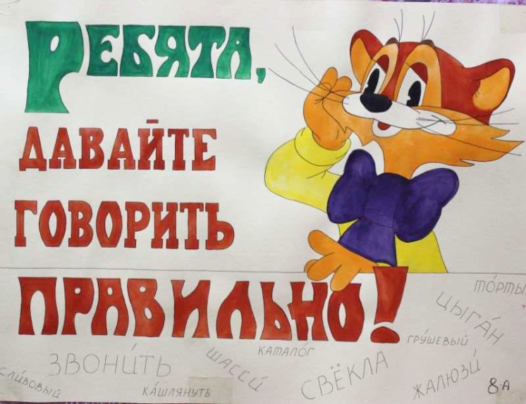



**МДОУ «Суксунский детский сад Улыбка»**

**корпус № 1**

**2021 год**